行政权力事项实施清单
出口广西重点保护水生野生动物或者其产品审批
1 | 事项类型 | 行政许可
2 | 基本编码
3 | 实施编码
4 | 事项名称 | 主项名称 | 出口广西重点保护水生野生动物或者其产品审批
 |  | 子项名称
5 | 实施主体 | 自治区海洋和渔业厅
6 | 实施主体  性质 | 法定机关
7 | 承办机构 | 自治区政务服务中心海洋和渔业厅窗口
8 | 联办机构 | 无。
9 | 办理地点 | 南宁市青秀区怡宾路6号自治区政务服务中心2楼海洋和渔业厅窗口
10 | 办理时间 | 工作日：上午9:00-12:00、下午13:30-16:30
11 | 咨询及  监督电话 | 咨询电话 | 0771—5595602
 |  | 监督电话 | 0771—5595845
12 | 设定依据 | 《广西壮族自治区水生野生动物保护管理规定》（1994年11月26日广西壮族自治区第八届人民代表大会常务委员会第12次会议通过，2012年3月23日修改，自1994年11月26日起施行)第十六条 出口自治区重点保护水生野生动物或者其产品的，必须报经自治区人民政府渔业行政主管部门批准。海关凭允许出口证明书查验放行。
13 | 实施对象 | 广西区内申请出口广西重点保护水生野生动物或者其产品的企业、社会组织和个人。
14 | 行使层级 | 此事项属于自治区级管理。
15 | 权限划分 | 根据《广西壮族自治区水生野生动物保护管理规定》第十六条规定：  出口自治区重点保护水生野生动物或者其产品的，由自治区人民政府渔业行政主管部门批准。
16 | 行使内容 | 出口自治区重点保护水生野生动物或者其产品的，由自治区人民政府渔业行政主管部门批准。
17 | 通办范围 | 无。
18 | 办结时限 | 法定办结  时限 | 20个工作日。
 |  | 承诺办结  时限 | 8个工作日。
19 | 实施条件 | 根据《中华人民共和国水生野生动物利用特许办法》第四十一条，出口水生野生动物或其产品的，应具备下列条件：  1.出口的水生野生动物物种和含水生野生动物成分的产品中物种原料的来源清楚；  2.出口的水生野生动物是合法取得；  3.不对影响国家野生动物保护形象和对外经济交往；  4.水生野生动物资源量充足，适宜出口；  5.符合我国水产种质资源保护规定。
20 | 申请材料 | 申请材料目录、申请表空表、示范文本详见附件2、3、4。
21 | 特殊环节  （含中介服务） | 环节名称 | 无。
 |  | 办结时限 | 无。
22 | 审查方式及标准 | 审查方式：书面审查。标准如下：  （一）申请表的审查标准  1.对申请人提交的申请书（表）及其相关材料进行完整性、准确性审核；  2.文书应使用钢笔和能够长期保持字迹的墨水填写或打印，做到字迹清楚、文字规范、文面整洁，不得涂改。文书设定的栏目，应逐项填写完整、准确；  3.申请材料中的表格应使用国际标准A4或A3型纸对开正面印制；  4.相关申请表格应由申请相对人、申请单位填写并本人签名、加盖单位公章，没有单位印章的，应由其单位负责人签名。  （二）证明文件等复印件的审查标准  1.其他各项提交的材料应使用国际标准A4型纸打印、复印或按照A4型纸的规格装订；  2.“证明文件”、“身份证复印件”等均为复印件，经申请人签名确认并注明日期，受理人员应现场核对复印件与原件是否一致；  3.申请个人或单位提供的材料应齐全并符合法定形式。  （三）专业材料(出口的)的审查标准  1.水生野生动物物种和含水生野生动物成分的产品中物种原料的来源是否清楚；  2.出口的水生野生动物是否合法；  3.是否可能影响国家野生动物保护形象和对外经济交往的；  4.现阶段不适宜出口的；  5.是否符合我国水产种质资源保护规定的。
23 | 办理流程 | 详见附件1。
24 | 数量限制 | 无数量限制。
25 | 收费标准  及其依据 | 是否收费 | 不收费。
 |  | 收费标准 | 无。
 |  | 收费依据 | 无。
26 | 结果名称 | 出口广西重点保护水生野生动物或者其产品申请表
27 | 结果样本 | 详见附件5。
28 | 办件类型 | 承诺件。
29 | 办理形式 | 窗口办理。
30 | 预约办理 | 不可预约。
31 | 网上支付 | 不可网上支付。
32 | 物流快递 | 自取。
33 | 运行系统 | 自治区政务服务通用软件系统。
34 | 常见问题及注意事项 | 问：广西重点保护水生野生动物包括哪些？  答：广西重点保护水生野生动物包括黄缘闭壳龟（驼背龟）、黄喉水龟（绿毛龟）、锯缘摄龟（方龟、衣龟）、双带鱼螈、中国蝾螈、肥螈、鲥鱼（三来鱼）、刁海龙、马氏珠贝、背瘤丽蚌、多瘤丽蚌、东方鲎。
35 | 责任事项 | 1.受理责任：公示应当提交的材料，服务窗口首问责任人对申请材料进行当场审查处理，不属于本部门职权范围的作出不予受理的决定，并当场告知向有关单位申请；申请材料齐全，符合法定形式的当场决定受理；申请材料不齐全不符合法定的形式当场一次性告知申请人需补正的全部内容。  2.审查责任：审核申请人提交的材料。  3.决定责任：服务窗口首席代表作出同意许可或不同意许可的决定。不同意的，出具不予同意的书面说明，法定告知。  4.送达责任：服务窗口首问责任人制作审批文件。通知申请人领取审批文件。  5.监管责任：建立广西重点保护水生野生动物或者其产品出口检查制度，对水生野生动物或者其产品出口情况开展不定期检查，对不按规定出口的，依法采取相关处置措施。  6.其他法律法规规章文件规定应履行的责任。
36 | 追责情形 | 因不履行或不正确履行行政职责，有下列情形的行政机关及相关工作人员应承担相应的责任：  1.对符合法定条件的材料不予受理、许可的；  2.不公示依法应当公示的材料的；  3.在受理、审查、决定行政许可过程中，未向申请人、利害关系人履行法定告知义务的；  4.申请人提交的申请材料不齐全、不符合法定形式，不一次性告知申请人必须补交的全部内容的；  5.未依法说明不受理行政许可申请或者不予行政许可的理由的；  6.对不符合法定条件申请人准予行政许可或者超越法定职权作出准予行政许可决定的；  7.对符合法定条件的申请人不予行政许可或者不在法定期限内作出准予行政许可决定的；  8.其他违反法律法规规定的行为。
37 | 备注
廉政风险点
风险点  数量 | 表现形式 | 等级 | 防控措施 | 责任人
4 | 审查环节：收受好处，对特定关系人的申请材料审查不严格、不公正 | 高 | 1.严格执行《中华人民共和国水生野生动物保护实施条例》、《广西壮族自治区水生野生动物保护管理规定》等法律法规；  2.规范工作程序，加强制度建设；  3.加强对工作人员教育和培训；  4.重大事项须经部门会议研究报局长办公会审定。 | 政务服务窗口首问责任人
 | 审核环节：对特定关系人的申请材料不按照规定进行严格审核 | 低 |  | 广西渔政指挥中心主任、局渔政渔港监督处处长或授权审核人
 | 相关领导没能严格审批、把关 | 中 |  | 政务服务窗口首席代表
 | 对特定关系人的申请事项，不按照规定审议，受他人请托，打招呼或产生影响审批公正性的行为 | 高 |  | 各环节有关人员

附件：1.出口广西重点保护水生野生动物或者其产品审批权力运行流程图
2.申请材料目录
3.出口广西重点保护水生野生动物或者其产品申请表（空白）
4.出口广西重点保护水生野生动物或者其产品申请表（示范文本）
5.审批意见（样本）
附件1
出口广西重点保护水生野生动物或者其产品审批流程图
（法定办结时限：20个工作日、承诺办结时限：8个工作日）

服务窗口首问责任人向申请人送达审批文件（限1个工作日，不计算在承诺办结时限内）
申请材料不齐全、不符合法定形式
不属于本局部门职权范围的

申请材料齐全，符合法定形式,当场决定受理
自治区政务服务中心海洋和渔业厅窗口首问责任人对申请材料进行当场审查作出处理

当场一次性告知申请人需补正的全部内容

作出不予受理决定并告知申请人向有关单位申请

申请人提出申请并提交纸质材料

相关业务处室审核申请材料，出具审核意见（限6个工作日）
服务窗口首席代表作出同意许可或不同意许可的决定（限2个工作日）

同意的，服务窗口首问责任人制作审批文件（限2个工作日，不计算在承诺办结时限内）
不同意的，服务窗口首问责任人出具不予许可的书面说明。（限2个工作日，不计算在承诺办结时限内）
服务窗口首问责任人向申请人送达不予许可的书面说明（限1个工作日，不计算在承诺办结时限内）
附件2
申请材料目录
序号 | 申请材料名称 | 申请材料依据 | 材料类型（原件/复印件） | 是否需  电子材料 | 份数 | 规格 | 必要性及描述 | 来源渠道 | 签名签章要求 | 备注
1 | 出口广西重点保护水生野生动物或者其产品申请表 | 《中华人民共和国水生野生动物利用特许办法》第四十七条  《中华人民共和国水生野生动物利用特许办法》二十三条 | 原件 | 否 | 2份 | A4纸 | 必要 | 申请人  自备 | 本人签名或单位印章
2 | 涉外合同书 | 《中华人民共和国濒危野生动植物进出口管理条例》第十二条 | 复印件 | 否 | 1份 | A4纸 | 必要 | 申请人  自备 | 加盖“与原件无异”章或本人签字确认
3 | 《中华人民共和国水生野生动物经营利用许可证》 | 《中华人民共和国水生野生动物利用特许办法》第四十七条  《中华人民共和国水生野生动物利用特许办法》二十三条 | 复印件 | 复印件 | 否 | 1份 | 必要 | 必要 | 渔业行政主管部门核发
4 | 进出口经营权证书 | 《》中华人民共和国水生野生动物利用特许办法》第四十七条  《中华人民共和国水生野生动物保护实施条例》第二十三条 | 复印件 | 否 | 1份 | A4纸 | 必要 | 相关部门核发 | 加盖“与原件无异”章或本人签字确认
5 | 委托代理协议书 | 《中华人民共和国水生野生动物保护实施条例》第二十三条 | 原件 | 否 | 1份 | A4纸 | 非必要（无进出口权的申请人，需委托有进出口经营权的单位代理时提供） | 申请人  自备 | 本人签名或单位印章
6 | 申请人身份证明材料（身份证、企业营业执照或组织机构代码证） |  | 复印件 | 否 | 1份 | A4纸 | 必要 | 相关部门核发 | 加盖“与原件无异”章或本人签字确认

附件3
出口广西重点保护水生野生动物或者其产品申请表
1a.发货人及地址（中英文）： |  |  |  |  |  |  |  | 2a.收货人及地址（中英文）：
1b.发货口岸（中英文） |  |  | 1c.发货国家(地区)（中英文） |  |  |  |  | 2b.到达口岸（中英文） |  |  |  |  | 2c.到达国家（地区）（中英文）
3.物种名称  （中文名及拉丁学名） |  | - 货物类型  - （中英文） |  | 5. 保护  级别 |  |  | 6.目的 |  | 7.来源 | 8.数量及单位 |  | 9.规格及含量 |  | 10.单价 |  | 11.货物总金额
中文名：
拉丁名：
12.申请单位邮政编码：  详细地址： |  |  |  |  |  | 13.联系人：  电话：  传真： |  |  |  | 14.附件：申请报告 ○ 营业执照 ○ 涉外合同 ○  濒危证或原产地证明 ○ 《经营利用证》○  进出口经营权证明书 ○  其它：
15.  （申请单位签字或盖章）  年 月 日 |  |  |  |  |  | 省级渔业行政主管部门审批意见：  审批人： （审批单位公章）  年 月 日
注：1.申请人填写部分请用电脑打印，并确认申请单位名称、物种中文名、拉丁文名、公约级别、保护级别等项目填写正确。
2.本表一式2份，由申请人与省级渔业行政主管部门各执1份。

附件4
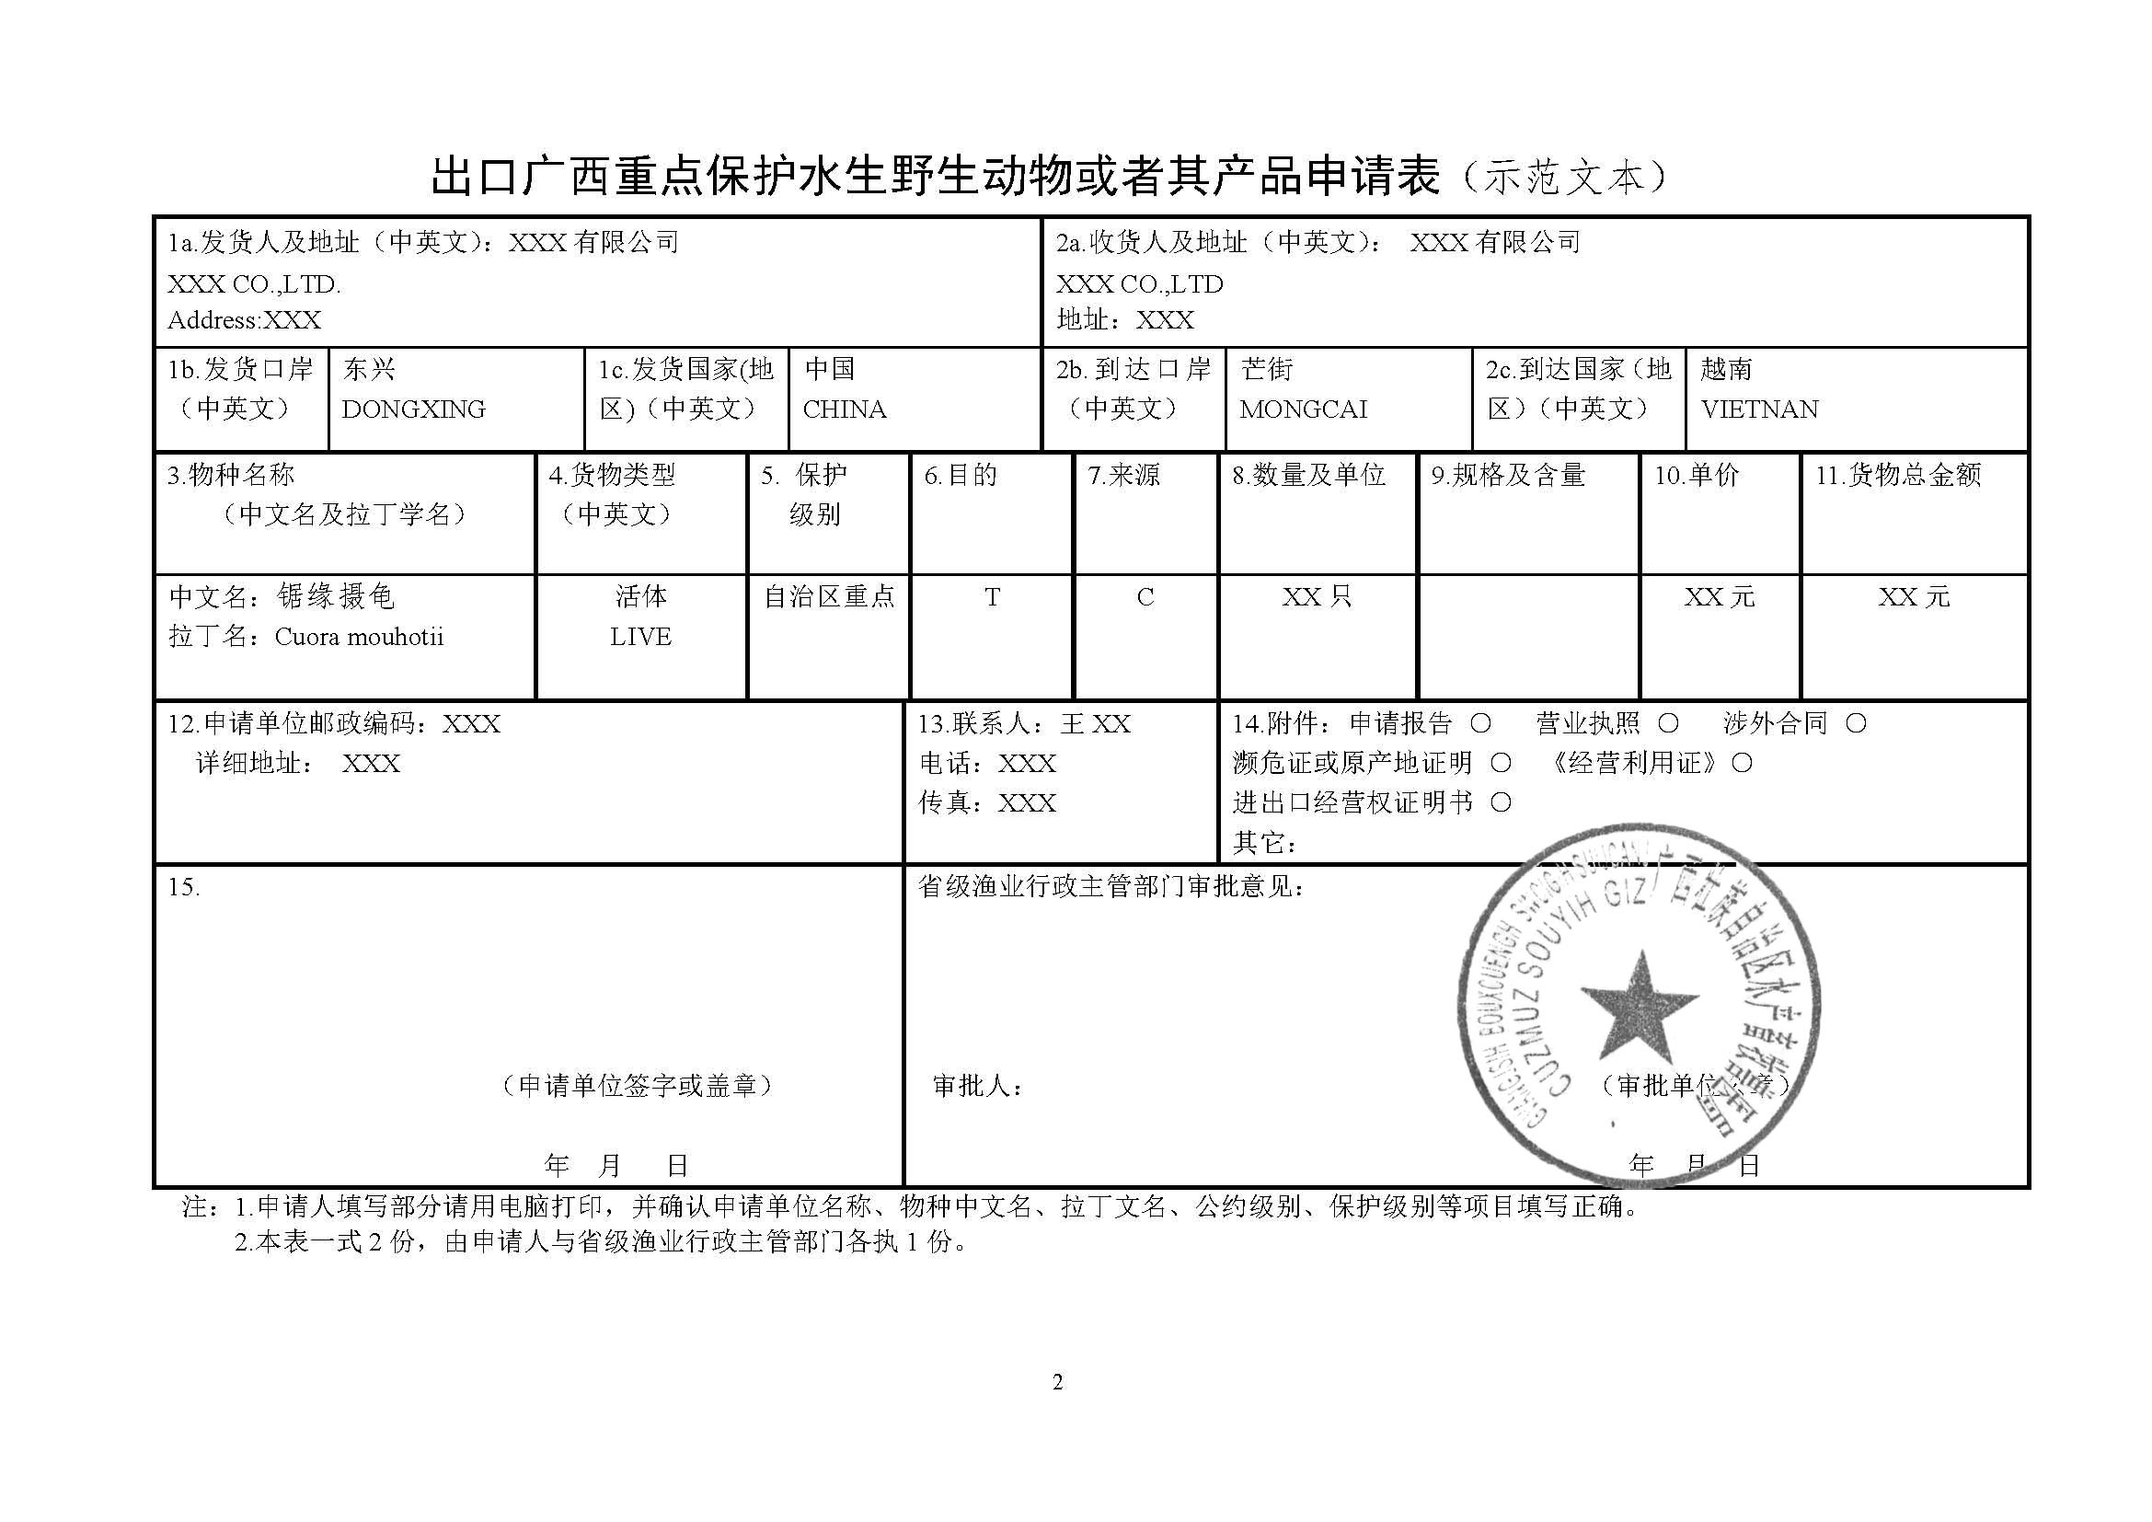

附件5
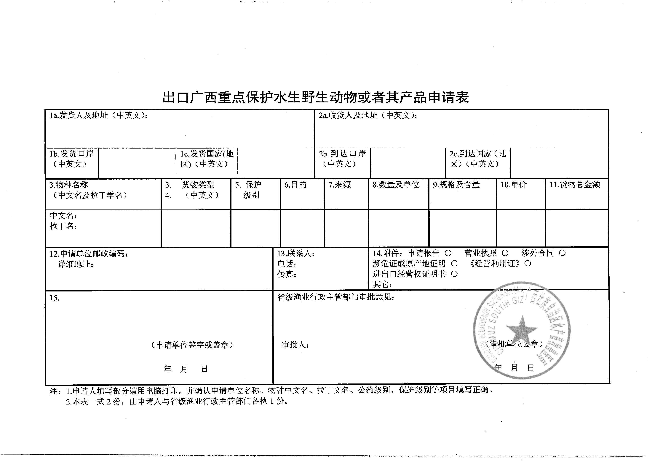审批意见样本

